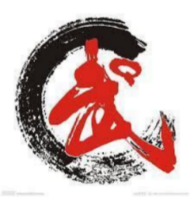

中华武术，是中国传统文化中一颗璀璨的明珠。传统功夫用于强身健体和防身自卫，现代武术在传统功夫上有所改变，增添了竞技比赛，表演娱乐，交流技艺，修身养性和陶冶情操等好处。武术练习无分老幼，尤其培养青少年健康向上的意志和崇文尚武的精神。
王凡，枫华武术主教练，中国传统武术教练，资格认证由中国武术协会于2002年颁发。其6岁习武，师从于国家级武术教练于立浩，学习武术长拳，迷踪拳，以及各类武术器械。曾获大连市武术棍术冠军，辽宁省武术团体冠军等。善于传统拳术以及传统武术器械。秉承中华武术精髓，发扬中华武术精神，培养不屈不挠的意志及树立自信自强的信念。
枫华武术教学内容包括：
- 武术长拳套路，器械有刀，枪，剑，棍和九节鞭等套路。套路遵照武术协会比赛套路。
- 传统武术套路：迷踪拳，南拳，地趟拳，太极拳，八卦掌，螳螂拳，八极拳，通背拳。传统武术着重于功夫的培养，日积月累，了解中国功夫的深意。可参加国内国际比赛。
培训时间及地点：
本次课程将与2023年三月开始，招生即时开始。
培训地点：St. Andrew School位于Barrhaven。
培训时间：周一 周四 周五 6:30pm - 8:30pm 至少一周两课
培训要求：运动长裤，运动短衫或者长衫，平底胶鞋或武术鞋。女生盘发。

报名注册表 点击此处 或通过以下联系方式咨询详情
电话：（613）255-2388 邮件：maplechinasports@gmail.com

